**보고서**

이름: 송혜수

**<은행 계좌 관리 프로그램>**

1. 은행 계좌 관리 프로그램을 작성하시오.

(1) 이 프로그램은 다음과 같은 메뉴를 제공한다.

* 계좌 생성 : 파일에 계좌 정보를 생성한다.
* 입금 : 계좌번호와 입금액을 입력받아 파일 내의 계좌 정보를 수정한다.
* 출금 : 계좌번호와 입금액을 입력받아 파일 내의 계좌 정보를 수정한다.
* 잔액조회 : 계좌번호를 입력받아 파일 내의 계좌 정보를 출력한다.

(2) 은행 계좌 정보를 설계하고 이를 파일에 저장하도록 한다.

(3) 계좌번호를 이용하여 임의접근을 하여 이 기능들을 C 라이브러리 함수를

이용하여 구현하시오.

1. 계좌 생성

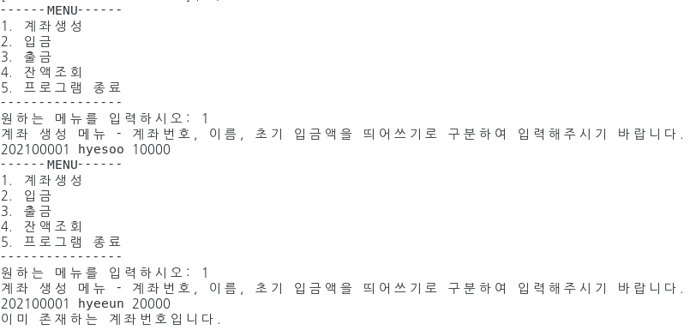

계좌 정보를 계좌 번호에 따라 저장하기 위해 우선, main에서 파일을 한번 열어 생성시켜놓고, acc_create함수에서 “r+”로 파일을 열어 scanf를 통해 계좌 정보를 받도록 하였다. 임의 접근을 통해 계좌 순서대로 들어가게 하였으며 만약 계좌번호가 이미 있을 경우에는 fread를 카운트시켜 반환값이 0일 경우는 계좌 생성을 반환값이 0이상일 경우에는 생성하지 못하도록 하였다.

2. 입금

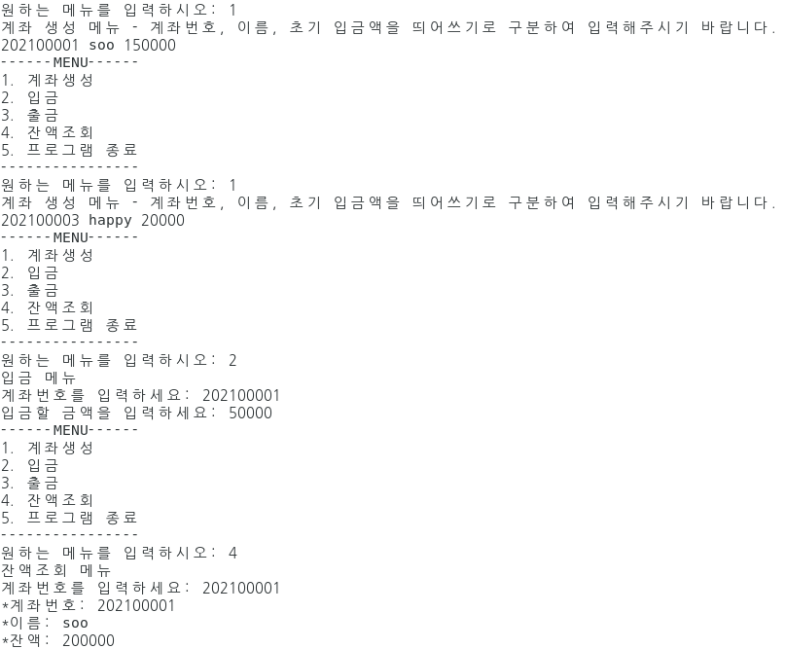

입금목록은 계좌번호를 입력받아 start_account에서 뺀 위치의 레코드를 읽어 원래 존재하던 입금액에서 추가할 돈의 금액을 더하도록 하였다. 만약 레코드가 없을 경우는 no record를 출력하도록 하였다.

3. 출금

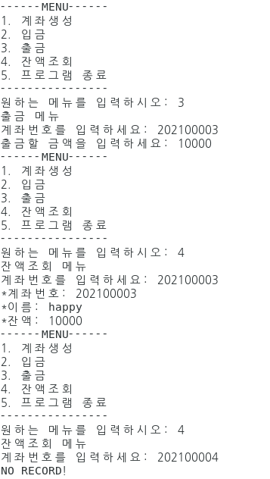

출금목록은 계좌번호를 입력받아 start_account에서 뺀 위치의 레코드를 읽어 원래 존재하던 출금액에서 추가할 돈의 금액을 빼도록 하였다. 만약 레코드가 없을 경우는 no record를 출력하도록 하였다.

4. 잔액조회

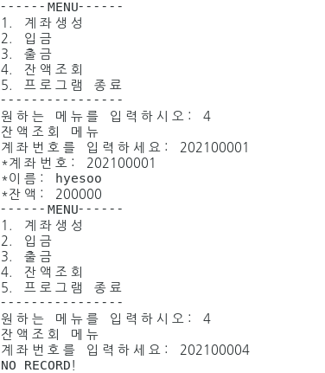

임의 접근 fseek을 통해 올바른 파일의 레코드 위치를 찾아서 계좌번호,이름,잔액을 출력하도록 하였다. 만약 레코드가 없거나, hole일 경우에는 no record를 출력하도록 하였다.

5. 프로그램 종료

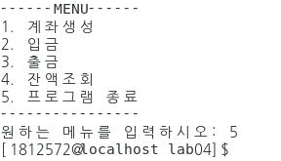

switch문의 5번에 들어가 exit을 사용해 프로그램을 종료시킨다.